

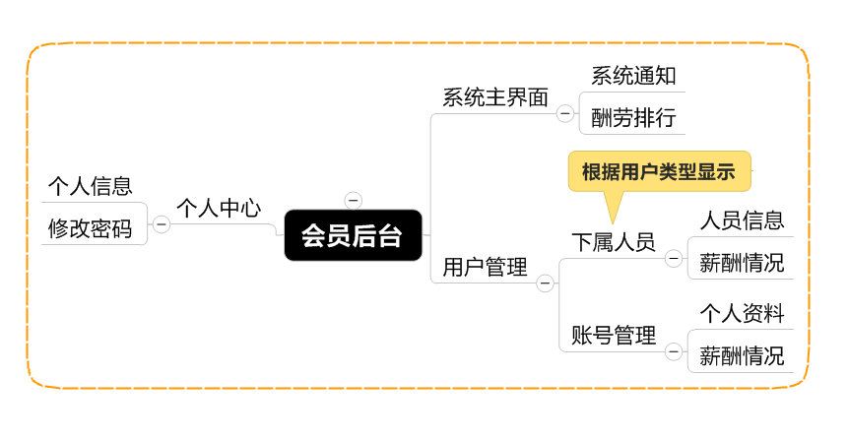

薪酬：个人薪酬，推荐奖

●功能说明：：
1.会员编号, 推荐人编号（会员推荐分在职推荐与非在职推荐），工厂名称，性别，出生日期，电话，身份证，入职日期，离职日期，住址，开户银行，银行账号，邮箱，备注，
注：一张身份证一个会员号，
2.浏览会员名单：性别，工厂，省份，在职年限，
3.市场分析报告图
4.软件管理员设置以及密码

5.会员合同存档
●会员中心主要针对内部工作人员，工作人员可以分等级权限，不同等级的会员可具备，查看自己薪资，以及其下线人员的的资料和工资情况。另外：网站管理员还可以通过管理系统后台录入员工薪资情况提供工作人员查看。
登录页面显示系统工作人员介绍他人所的的酬劳排名，前三位
登录进入页面显示公司系统通知、消息
学生推荐资料

